Юбилей Конституции отметили баскетбольным турниром

12 декабря двери гостеприимного физкультурно-оздоровительного комплекса «Чемпион» распахнулись для участников муниципального этапа Чемпионата Школьной баскетбольной лиги «КЭС-БАСКЕТ» в Курской области среди команд общеобразовательных организаций. Сегодня «КЭС-БАСКЕТ» - это один из самых амбициозный спортивных проектов России, объединивший 68 регионов нашей страны, около 18 тысяч команд, полтора миллиона участников.

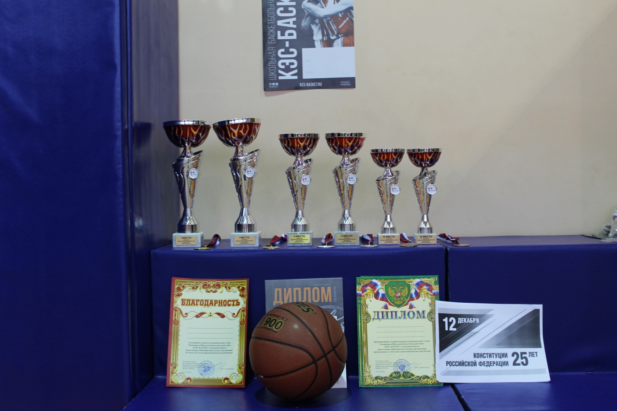

- Примечательно, что районный финал проводится в День Конституции России, в день 25-летия её принятия, - сказала на открытии мероприятия начальник отдела по вопросам культуры, молодежи, физической культуры и спорта Администрации района Елена Стариковская, - Конституция является основным законом страны, есть там слова и о спорте. Статья 41, глава 2 «Права и свободы человека и гражданина» устанавливает права граждан на занятия физической культурой и спортом.
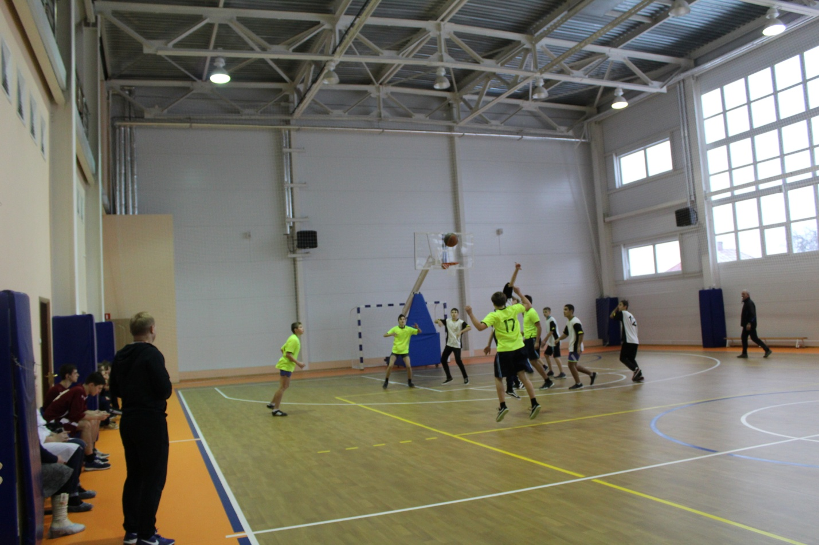

Но вначале Глава Конышевского района Дмитрий Новиков выполнил приятную миссию – вручил паспорта граждан Российской Федерации - Дмитрию Коняеву, Виктории Малаховой и Алексею Лебедеву. Торжественность момента с ними разделили родные и сверстники, аплодисментами поддержавшие юных конышевцев, теперь уже полноправных граждан своей страны.
